تقرير عن
كيفية حدوث الفيضانات

اسم الطالب :
............................
الصف : الرابع

كيفية حدوث الفيضانات

الفيضان هو حادثة طبيعية تحدث عندما يزيد منسوب الماء في أي مسطح مائي ، ليرتفع عن مستوى ضفافه فيطغى عليها ، وكلما زادت سرعة جريان الماء في الأنهار من المنبع إلى المجرى زاد فيضانه ، والفيضان هو ظاهرة متكررة الحدوث في كثير من المناطق حول العالم ، وفي بغض الأحيان يصبح الفيضان شديد التدمير بسبب كمية الماء المتحرك أو سرعته الكبيرة

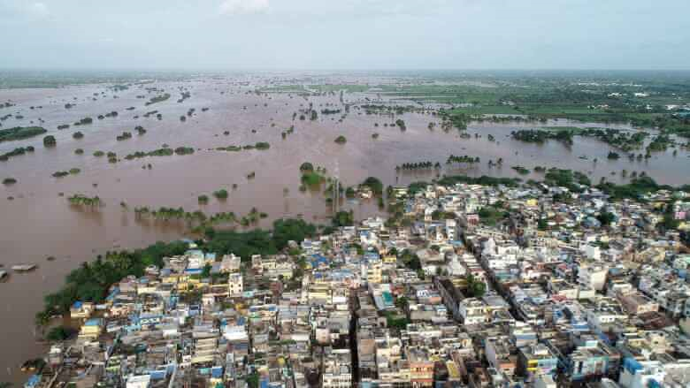

بعض أسباب حدوث الفيضانات :

انصهار الجليد وانصبابه في الأنهار

العواصف القوية والأعاصير

هطول الأمطار بمستويات مرتفعة

الاحتباس الحراري : وهو من أهم الأسباب المؤدية إلى الفيضانات ، من الضروري أن نعلم أن ارتفاع المعدلات الحرارية بضغ درجات مئوية فقط قد تؤدي إلى كوارث مخيفة كما يحصل في معظم أنحاء العالم ، ويمكن لهذا الارتفاع إحداث تغيرات هائلة في الظروف الحياتية للإنسان والتسبب بذوبان الثلوج وارتفاع منسوب الماء في الأنهار والمحيطات

